コミスクだよりNO．１

平成29年4月26日

かほく市立七塚小学校

校長　北　　智恵子

SCN　澤野　真由美

(コミュテイ・スクール)

**コミュニティ・スクール事業について**

かほく市では、昨年度よりコミュニティ・スクール事業をスタートしました。

コミュニティ・スクールとは、学校運営協議会を設置している学校を指し、市内の小中学校全９校が指定されています。

コミュニティ・スクール（学校運営協議会制度）は、学校運営協議会を通じて、保護者や地域住民が学校運営に参画し、学校運営の改善や児童生徒の健全育成を図ることを目的としており、地域とともにある学校づくりに有効です。

　　学校教育への支援活動や学校と地域が連携・協働する活動など、子どもの育ちを軸に据えながら、地域の多様なつながり（絆）や熱意ある地域人材を生み出し、学校を含む地域全体の活性化を目指します。

**第1回学校運営協議会が4月20日（木）に開催されました。**

運営協議会では委員の皆様より様々な現状報告やご意見をいただきました。

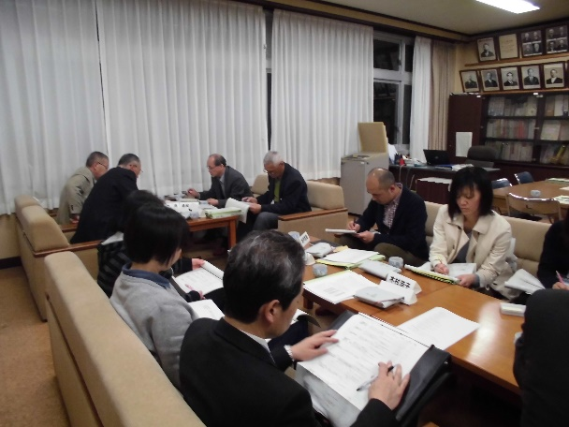学校の運営方針に基づき、子ども達が抱える課題や、学校及び地域各団体の取組をより明確にし、『未来に生きる地域の宝である七塚っ子』を育てていくことができる環境作りをしていければと思います。

**学校運営協議委員会の皆様をご紹介します。**

* **協議会会長　伊藤清　（イトウ　キヨシ）さん　　　　　　　　　　遠塚区長**
* **協議会副会長　小泉ゆみ（コイズミ　ユミ）さん　　　　　支援ボランティア**
* **折戸五衛（オリト　ゴエイ　）さん　　　　　　　　　　　　　　　PTA会長**
* **笠嶋信夫（カサシマ　ノブオ）さん　　　　　　　　　　　　　木津公民館長**
* **櫻井裕司（サクライ　ユウジ）さん　　　　　　　かほく市子ども会事務局長**
* **釜田美香（カマタ　ミカ）さん　　　　　　　　　　　　　　七塚女性会会長**
* **金田勉　（カネダ　ツトム）さん　　　　　　　　　　　　　　　　民生委員**
* **木村浩子さん（キムラ　ヒロコ）さん　　　　　　　　　　　　　PTA副会長**

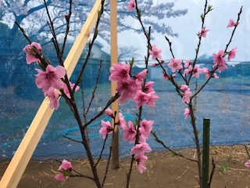**木津桃の花が咲きました。**

　3月1日に現6年生が地域の方と観察園に植樹した木津桃に花が咲きました。まだ細い枝ですが、きれいな濃いピンク色の花が入学式の頃から咲き始め、桜との共演となりました。

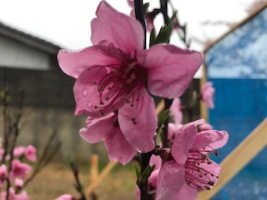**お花見会　4月14日（金）**

木津桃のお花見会を開催しました。地域の方々や各区長さん、老人クラブ長さん等12名の方が、お忙しい時間を調整して参加してくださいました。

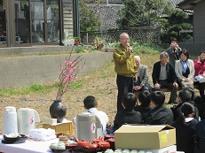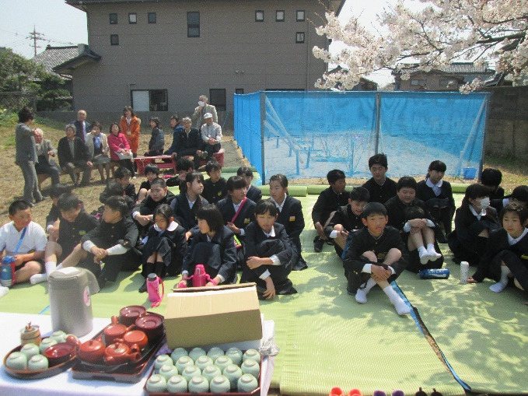　また、木津区長さんにたくさん花の咲いた大きな枝を持ってきていただき、花見がたいへん盛り上がりました。

　そして、6年生が5年生の時に学習したお茶を急須でいれて、花見団子とともに地域の方々をおもてなししました。　昔の七塚小学校のことや木津桃の木の話を地域の方々がお話をしたり、子ども達が質問したりして楽しく交流できました。

来年はもっと大きくなった木の下で、お花見ができたらいいですね。